Procédure Site Web D.HA.R

Table des matières
Gestion des Evènements 2
Création d’un évènement 2
Envoyer une invitation (Formulaire) 2
Pour suivre l’évolution de réponse, 5
Pour extraire la liste des réponses du formulaire 6
Publier une News et la partager sur Facebook 7
Comment publier une news 7
Publier une News du site sur Facebook (DHAR uniquement) 9
Ajouter sa Photo sur son Espace Perso 12
Création et gestion de la Boutique sur le site www.dhar-rugby.com 14
Aperçu 14
Création de la boutique 14
Gestion de la boutique 14
Gestion d’une commande 14
Ajout d’un nouveau produit 16
Les Rubriques 19
Journal de modification du document 19

Gestion des Evènements

Création d’un évènement
Il faut avoir un accès « Animateur »
Connectez-vous et cliquer sur « administrer le site ».
Ensuite cliquez sur « Contenu » « Evènements et Résultats » « Ajouter un évènement »
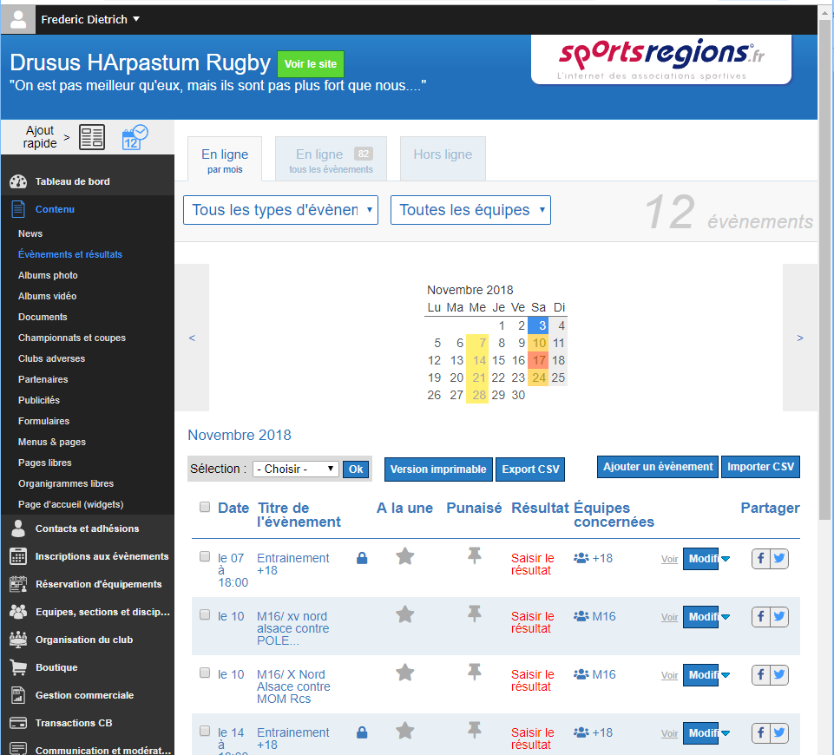

Envoyer une invitation (Formulaire)
Ouvrir l’évènement et cliquer sur participant puis réglage du monde d’inscription
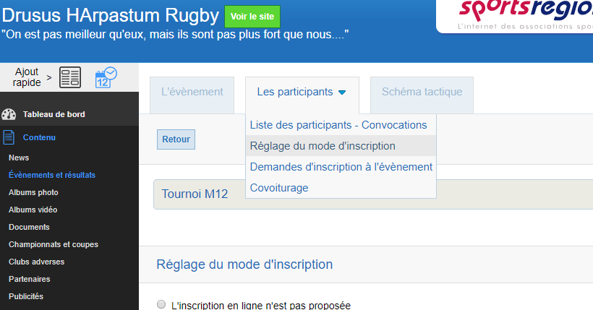

Vérifier que « formulaire d’inscription sans paiement » est bien sélectionné. Le formulaire choisi doit être « Formulaire d’inscription »
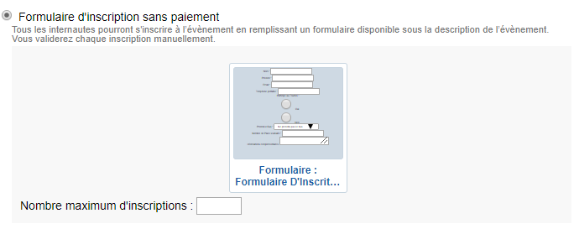

Ensuite cliquez sur liste des participants

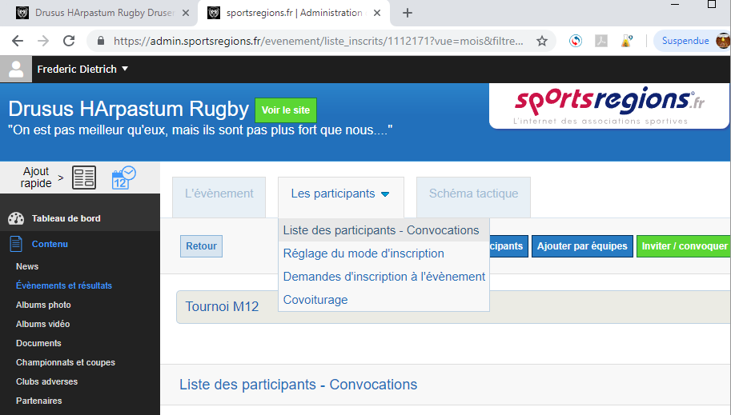

Cliquer sur « Ajouter par équipe » (pour ajouter tous les membres de l’équipe sélectionnée) ou « ajouter des participants » pour sélectionner manuellement les joueurs
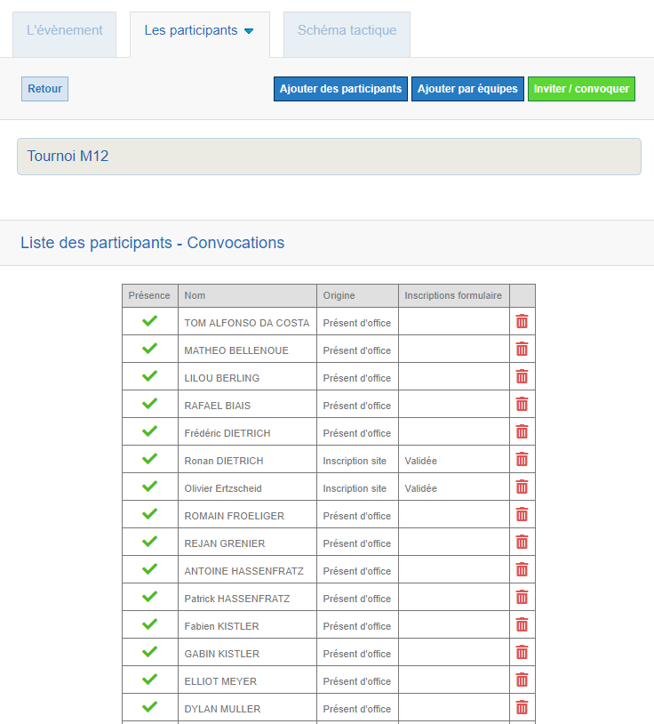
Sélectionner les destinataires (par défaut tous les destinataires qui n’ont pas encore eu de participation sont sélectionnés).
Sélectionner « inviter les participants » pour envoyer un lien vers le formulaire
Sélectionner « Texte du champ … »
Puis cliquez sur « Envoyer »
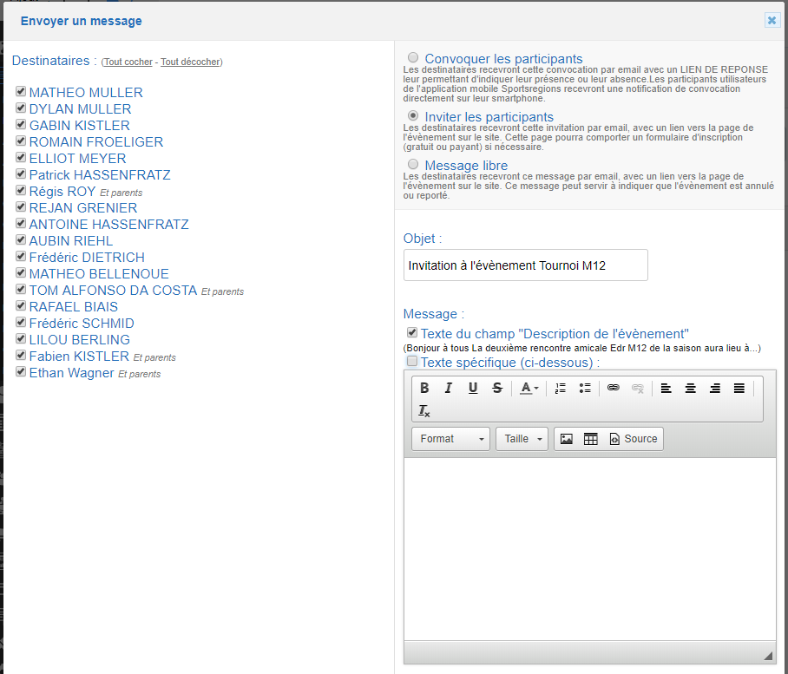

Les destinataires recevront un email comme ci-dessous
Une fois l’invitation validée, une confirmation sera envoyée

Pour suivre l’évolution de réponse,
Cliquez sur « Contenu »
Cliquez sur « Évènements et résultats »
Sélectionnez l’évènement
Cliquez sur « Modifier »
Enfin, cliquez sur « participants »

Pour extraire la liste des réponses du formulaire
Cliquez sur « Contenu »
Cliquez sur « Formulaires »
Cliquez sur résultat au niveau de la ligne « Formulaire D’inscription »
Puis cliquez sur « Voir les résultats »

Publier une News et la partager sur Facebook

Comment publier une news
Il faut se connecter
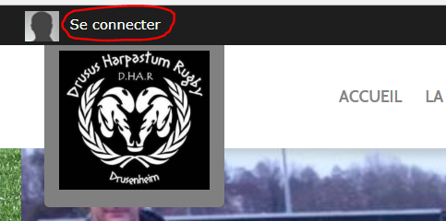
Entrer Email et mot de passe
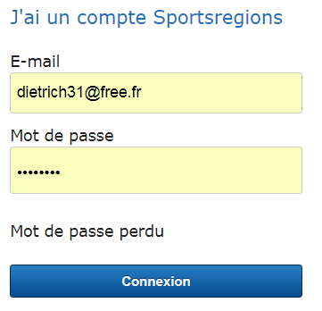
Cliquer sur administration du site
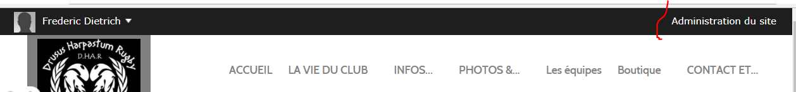
Puis clique sur contenu puis news
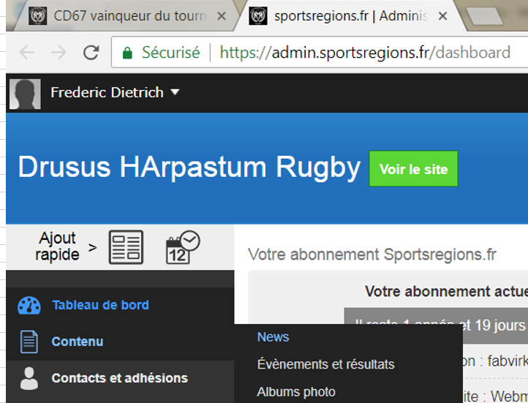
Ajouter text photos… Sélectionner En Ligne puis enregistrer
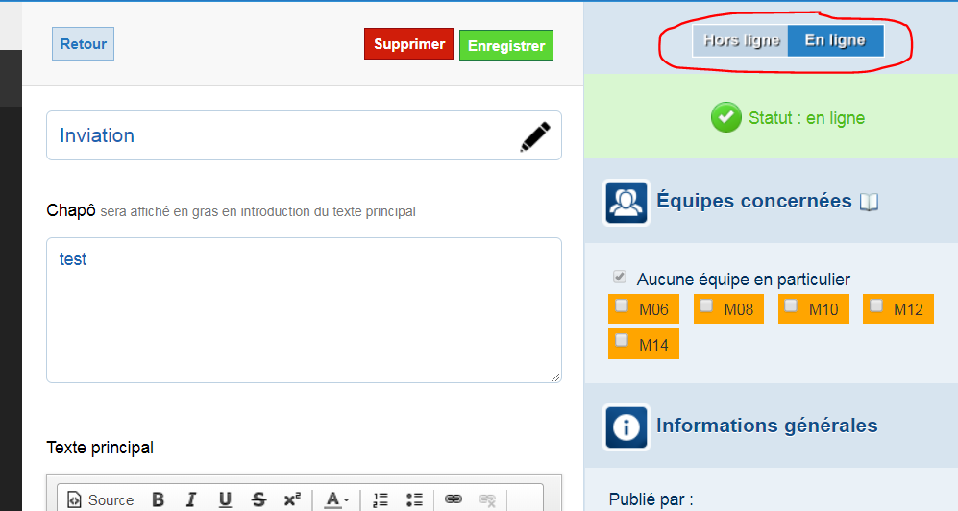

De la même façon on peut supprimer la news

Publier une News du site sur Facebook (DHAR uniquement)

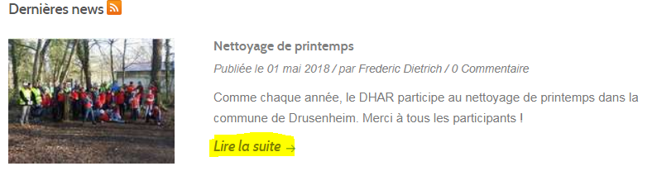

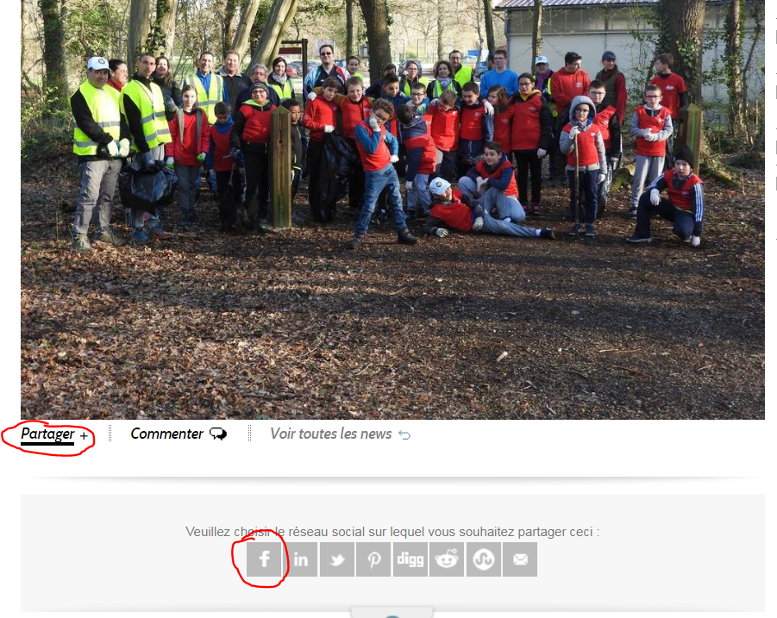
Cliquer sur partager sur votre journal
Se connecter à Facebook (si besoin)
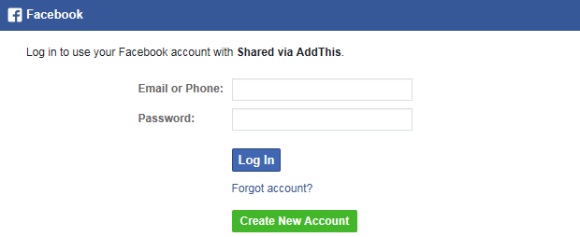

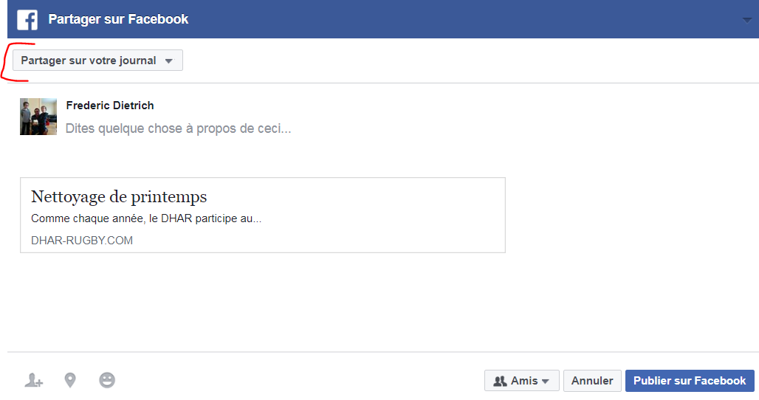
Et sélectionner « Partager dans un groupe ». Dans groupe taper « D.HA.R »
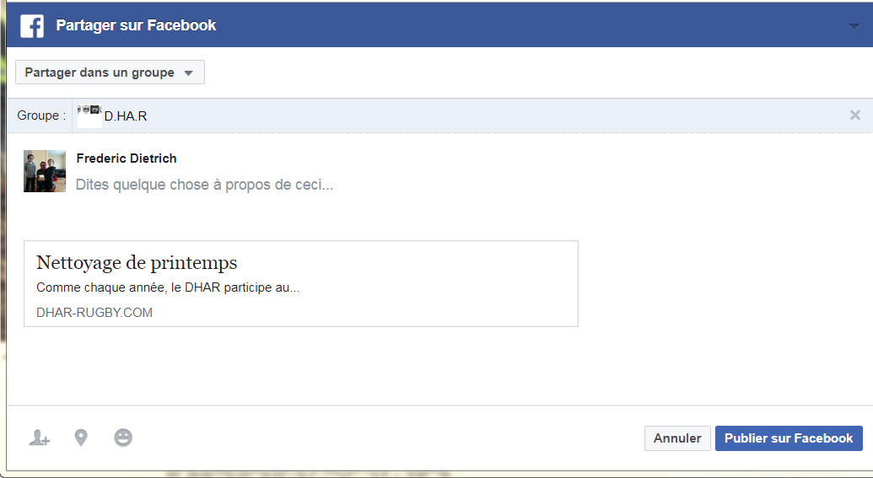

Pour terminer Cliquer sur Publier sur Facebook

Ajouter sa Photo sur son Espace Perso

Il faut d’abord vous connecter avec votre identifiant et mot de passe
Ensuite cliquez sur votre nom en haut à gauche, puis « Espace perso »
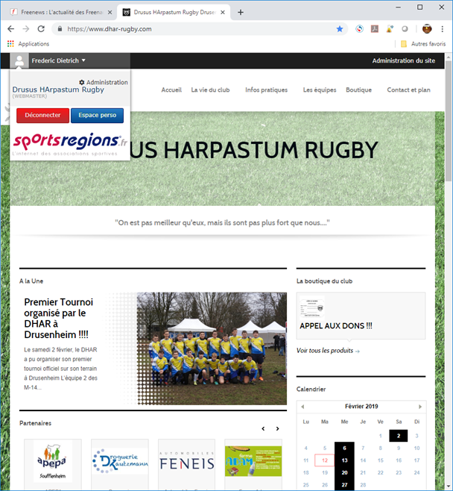

Dans la section « Mon profil Sportsregions »
Sous la zone « Ajouter une image depuis : »
Cliquez sur « Ordinateur »
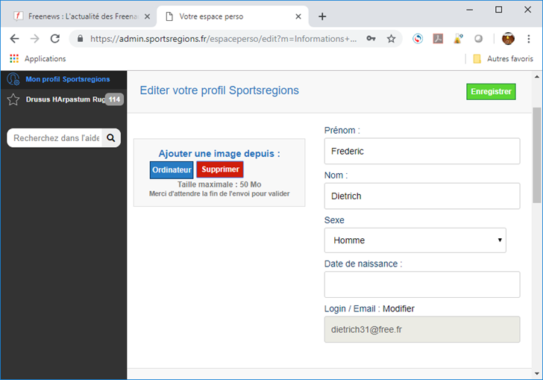
Resultat
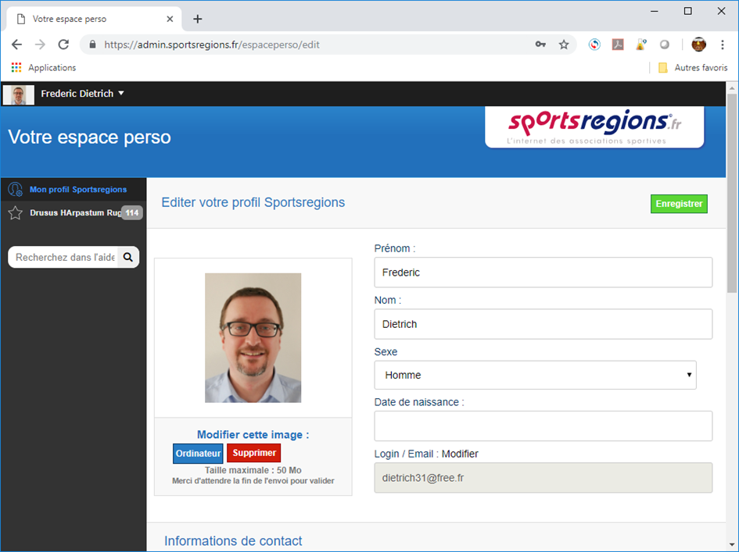

Création et gestion de la Boutique sur le site www.dhar-rugby.com

Aperçu
Cette procédure concerne la création et la gestion de la boutique du site Web www.dhar-rugby.com

Création de la boutique
La boutique va être créée par Laure et Matthieu Chrétien et Frederic Dietrich.

Gestion de la boutique
Pour le bon fonctionnement de la boutique, un responsable boutique doit être nommé (Laure Chrétien). Il aura en charge le suivie des commandes passées sur le site (commande au fournisseur, réception …)
Le trésorier s’occupera de la partie financière de la boutique (réception chqs espèces…)
Toutes les commandes devront obligatoirement être saisies sur le site. Toutes commandes orales ou sur papier devront être saisies par le responsable boutique ou un membre du club. Ceci afin d’avoir un meilleur suivi de l’ensemble de la boutique (paiement, commande etc…)
La page de la boutique devra être accessible uniquement au responsable boutique, au trésorier et aux présidents
Un nouvel email sera créé (ex : boutique@dhar-rugby.com). Les mails seront dirigés vers le boites emails du trésorier ainsi que de la personne responsable de la boutique

Gestion d’une commande

Les commandes passées sur le site ont différents Statuts
Statuts | Commentaires | Responsabilités
Non prise en compte | La commande vient d’être passée et est en attente | Trésorier
Confirmée | Le paiement a bien été reçu | Trésorier
Prête | La commande est prête à être livrée | Resp. Boutique
Livrée | La commande a été livrée | Resp. Boutique
Annulée | La commande est annulée | Resp. Boutique, Trésorier, Présidents

Lorsque qu’une commande est reçue
- Le Trésorier enregistre le paiement (compta et sur le site)
  - Chq N chq et Nom Banque
  - Espèce
- Le Trésorier crée le Facture
- Le Trésorier change le statut de la commande sur « Confirmée »
Commande Confirmée
- Le Responsable boutique prépare la commande et la fait valider par un président
- Le Responsable boutique passe la commande et la fait valider par un président
- Le Responsable boutique réceptionne la commande et prépare les livraisons
- Le Responsable boutique change le statut sur « Prête »
Commande Prête
- Le Responsable boutique s’occupe de la distribution
- Le Responsable boutique change le Statuts sur « Livrée »

Commande Annulée
- Le club se réserve le droit d’annuler toute commande à n’importe quel moment
- Toute commande passée et non payée pendant 2 mois sera automatiquement annulée
Comment changer le statuts s’une commande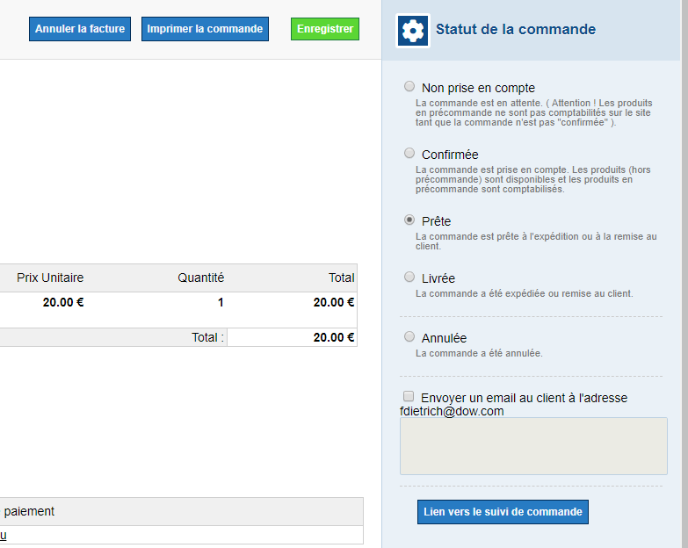
Cliquez sur modifier sur la ligne de la commande correspondante
Sélectionner le statut souhaité
Sélectionner “envoyer un email”
Pour que le changement soit pris en compte et que l’email soit envoyé, il faut cliquer sur enregistrer

Ajout d’un nouveau produit
L’ajout d’un nouveau produit devra être validé par un président
Ci-dessous les options à utiliser
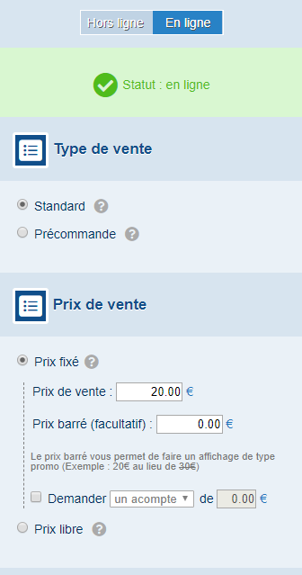
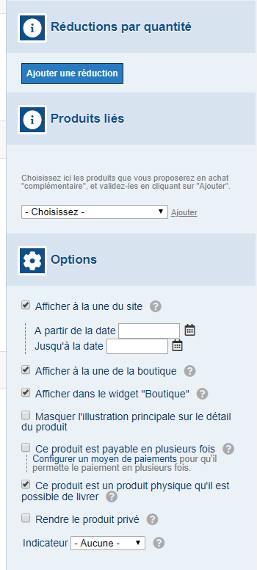

Les tailles peuvent être ajoutées dans la section Variantes du produit
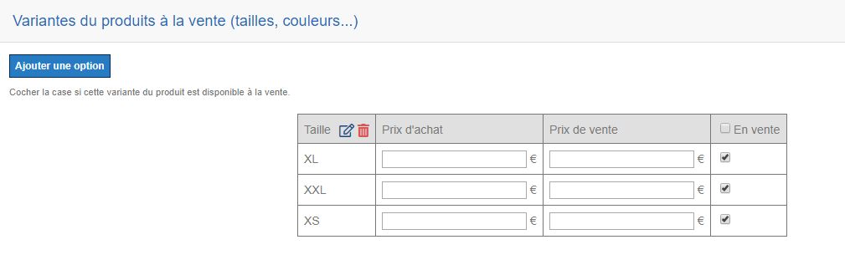

Les Rubriques
La seule rubrique disponible actuellement est « Vêtements »
De nouvelles rubriques peuvent être créées comme Accessoires, Sponsoring (carte de membres) Autres…

Journal de modification du document
Date | Auteur | Details
03/06/2018 | Dietrich Frederic | Création du document
03/11/2018 | Dietrich Frederic | Ajout Gestion Evènements
12/02/2019 | Dietrich Frederic | Ajouter Photo Dans l’espace perso

<< Back to Table of Contents

